Zinātniskā pamatojuma kopsavilkums dabas pieminekļu robežu paplašinājumiem

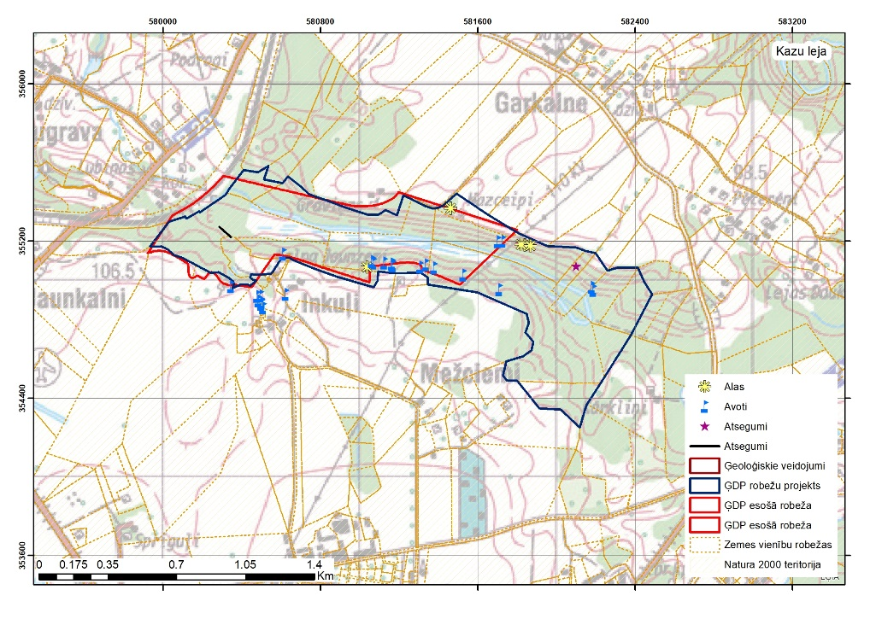
KAZUGRAVA (53. pielikums)
Kazugrava ir dziļa un izteikta subglaciālā iegultne - ielejas vieda reljefa forma, kas ir 3,6 km gara (dabas pieminekļa teritorijā – 2,4 km), 300-800 m plata un 35-42 m dziļa.
Teritorijā atrodas daudzveidīgi izteiksmīgi ģeoloģiskie veidojumi - saldūdens kaļķiežu iegulas, avoti bagāti ar kalcija hidrogēnkarbonātu, ūdenskritumi, gravas, proluviālie iznesu konusi, dolomītu atsegumi
Lībānu-Jaunzemju šūnakmens atseguma augstums ir līdz 6 m, un garums 50 m, kopējais kaļķiežu iegulas garums ir ap 80 m. Uz austrumiem no Septiņavotu ūdenskrituma senlejas nogāzes pakājes daļā stiepjas vismaz 450 m gara, ap 40-50 m plata saldūdens kaļķiežu iegula.
Dabas pieminekli plānots paplašināt par 50 ha (esošā platība 62 ha), iekļaujot alas, avotus un atsegumus, kas patlaban atrodas ārpus pieminekļa. Kazu lejas austrumu paplašinājumā ir izsekojami Kārkliņu paleobaseina nogulumi, terasveida reljefa formas un krasta līnijas. Kazugrava ziemeļu nogāzes augšējā krotē sastopami augšējā devona Pļaviņu svītas dolomīta atsegumi, tajos izveidojušās Sikspārņu alas, kas ir lielākās dolomītu alas Latvijā. Lielās Sikspārņu alas visu eju garums sasniedz 64 m, pazemē iesniedzas aptuveni 35 m, alai ir divas lielas zāles un četras ieejas, grīdas platība ap 175 m². Mazās Sikspārņu alas garums ir ap 9 m, ieejas platums 0,4 un augstums 0,5 m.
Dabas piemineklī atrodas ES aizsargājami biotopi - avoti, kuri izgulsnē avotkaļķus (7220*) un karbonātisku pamatiežu atsegumi (8210), kā arī netraucētas alas (8310). Alās ziemo ievērojamu izmēru sikspārņu kolonija. Dabas pieminekļa robežas vilktas atbilstoši dabas veidojumu izvietojumam un ievērojot zemes kadastru robežas. Konkretizētas teritorijas, kurās neatrodas nozīmīgi dabas veidojumi.
Dabas piemineklim ainaviskās vērtības piešķir reljefa artikulācija un mežainums, kas rada neaizskartas un nepārveidotas dabas ainavu. Lībānu–Jaunzemju saldūdens kaļķiežu iegulas atsegums un Septiņavotu ūdenskritums ir ainavisks un vizuāli pievilcīgs.

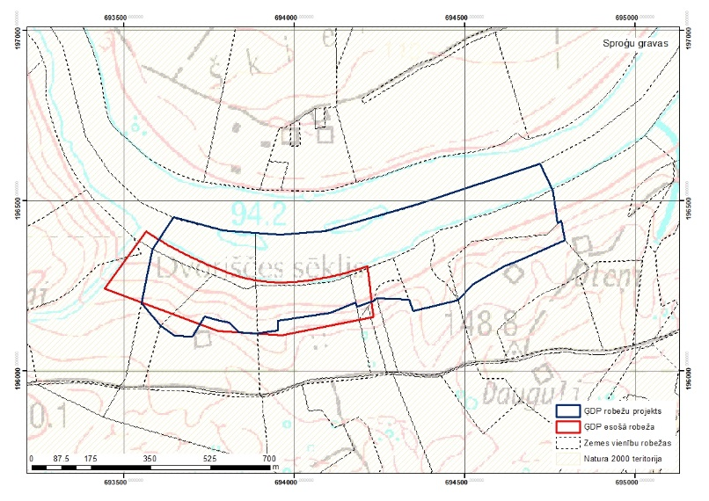
SPROĢU GRAVAS (83. pielikums)
Dabas piemineklī vienviet koncentrētas dažādu mūsdienu eksogēno ģeoloģisko procesu izpausmes un šo procesu veidotās reljefa formas. Daugavas senielejas kreisā pamatkrasta nogāzē apmēram 3,4 km lejpus Krāslavas, atrodas avotcirku un gravu izvietojuma blīvuma, nogāžu ģeoloģisko procesu un to darbības seku daudzveidības ziņā unikāla teritorija. Skerškānu loka virsotnē apmēram 1,5 km garā posmā starp Oleņu mājām un Aizvējiņu pilskalnu, 34 – 38 m augstajā upes kreisā pamatkrasta nogāzē izveidojušās vairāk nekā 30 erozijas un nogāžu procesu reljefa formas.
Dabas piemineklis tiek paplašināts par 20 ha (esošā platība 12 ha), iekļaujot 28 avotcirku gravas - īsas, nesazarotas nogāžu gravas, kuru augšteces daļā vērojami noslīdeņi un avotcirki, un 6 gravveida ielejas. Avotcirku gravas ir īsas, nogāžu procesu un erozijas veidotas formas, kuras izveidojušās upju senieleju stāvajās nogāzēs. Avotcirku gravu attīstības galvenais priekšnoteikums Skerškānu loka virsotnē ir nogāžu ģeoloģiskā uzbūve, kur uz smilšmāla morēnas (gQ₃) un to pārsedzošo glaciofluviālo (fQ₃) nogulumu kontakta veidojas atsevišķi lejupplūsmas avoti vai, biežāk - avotu grupas. Gravas ir īsas (15 līdz 90 m), ar ievērojamu gultnes garenprofila kritumu (>15°) un nogāžu slīpumu. Dabas pieminekļa teritorijā esošās gravas veidojušās ģeoloģiskajiem un hidroģeoloģiskajiem faktoriem kombinējoties lineārajai erozijai labvēlīgā virzienā, pie kam gravu attīstībā dominējošā loma ir avotiem. Tieši pazemes ūdeņu ģeoloģiskā darbība (sufozijas un erozija) un ar to saistītā noslīdeņu veidošanās ir noteikusi apskatāmās teritorijas sarežģīto topogrāfiju un īsu, „pudeles kakla” vai silesveida formas gravu veidošanos.
Pazemes ūdeņu izplūde un ar to saistītie sufozijas un erozija procesi, un noslīdeņu veidošanās norisinās Daugavas senlejas pamatkrasta nogāzē. Sākotnēji avotcirku gravu veidošanos iezīmē noslīdeņu attīstība pamatkrasta augšējā daļā. Turpmākā izplūstošā ūdens erozijas gaitā veidojas avotu strauta ieleja, kas kopā ar noslīdeņu cirku izveido avotcirku gravas. Dabas pieminekļa teritorijā, gan no pamatkrasta, gan no I virspalu terases līmeņa paveras ainaviski skati uz Skerškānu loku. Iepretim dabas pieminekļa teritorijai Daugavā atrodas izteiksmīga akumulatīvu veidojumu – vidussēru grupa, Dvoriščes sēklis. No pamatkrasta paveras izcilas ainavas uz Daugavas senieleju Skerškānu lokā. Dabas pieminekļa robežas vilktas atbilstoši dabas veidojumu izvietojumam, ņemot vērā zemes kadastra vienību un mežu nogabalu izvietojumu.
Dabas pieminekļa teritorijā atrodas Eiropas Savienības aizsargājamie biotopi - upju straujteces un dabiski upju posmi (3260), nogāžu un gravu meži (9180*), minerālvielām bagāti avoti un avoksnāji (7160), palieņu zālāji (6450), kā arī virkne aizsargājamu zālaugu sugu.
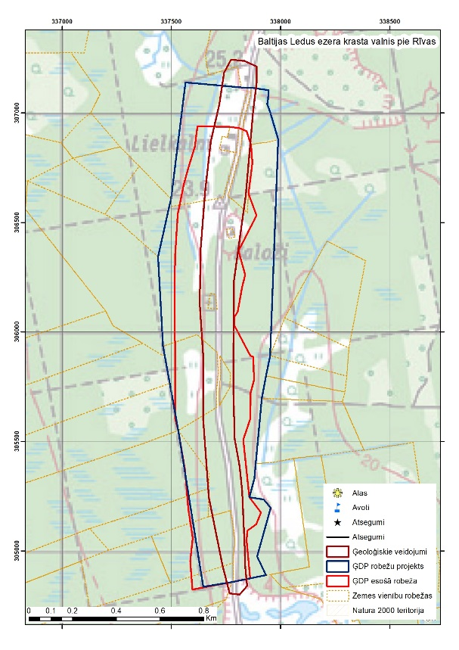
BALTIJAS LEDUS EZERA KRASTA VALNIS PIE RĪVAS (106. pielikums)
Dabas piemineklis tiek uzskatīts par raksturīgāko reljefa viļņu erozijas formu Baltijas jūras Kurzemes piekrastes daļā, kas veidojies Baltijas jūras senākās stadijas – Baltijas Ledus ezera laikā.
Dabas pieminekli veido Baltijas Ledus ezera stadiju BglI un BglII piekrastes smilts un smilts-grants materiāla akumulācijas formas – strēle un bārs, kas reljefā iezīmējas kā vaļņveida reljefa forma, vērsta ziemeļu-dienvidu virzienā. Vaļņa ģeoloģiskā uzbūve ir komplicēta un jūras pusē iezīmējas izteikta viļņu erozijas kāple aptuveni 21,4 m augstumā. Dabas piemineklis tiek uzskatīts par raksturīgāko piekrastes akumulācijas un viļņu erozijas veidotu reljefa formu Baltijas jūras Kurzemes piekrastes daļā, kas veidojies Baltijas jūras senākās stadijas – Baltijas Ledus ezera laikā.

Lai arī teritorija ir mežaina, pateicoties meža izcirtumiem un ap viensētām iekoptām teritorijām abpus pa formas augšējo daļu esošajam ceļam, fragmentāri paveras vizuāli labi sastatāma viļņu erozijas kāple formas rietumu pusē. Pa vaļņa augšējo daļu ir ierīkots grants seguma lauku ceļš. Dabas pieminekļa ziemeļu daļā ir divas viensētas – Baloži un Lielkalni, savukārt dienvidu daļā ir bijis ierīkots pēc platības neliels karjers.
Dabas piemineklis tiek paplašināts, iekļaujot tajā neskartāko neskartākā krasta vaļņa daļu un paplašinot to par 32 ha (esošā platība 62 ha). Dabas pieminekļa robežas precizētas atbilstoši dabas veidojumu, iespēju robežās ņemot vērā zemes kadastra un meža nogabalu izvietojumu.
Liela daļa no vaļņa ārpus dabas pieminekļa teritorijas ir pilnībā vai fragmentāri norakta.

STRANTES-ULMALES STĀVKRASTS (107. pielikums)
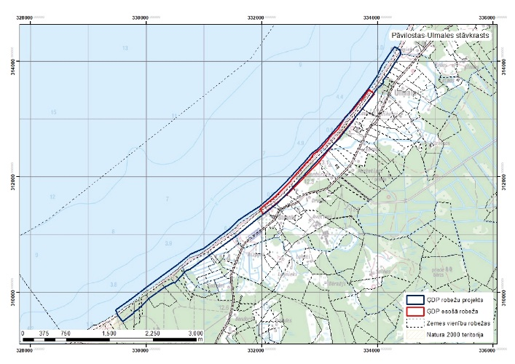
Dabas pieminekļa teritorija ietver mūsdienu jūras krasta joslu ar zemūdens nogāzes seklūdens daļu līdz aptuveni 1 m dziļumam, pludmali vai erozijas terasi, jūras erozijas kāpli (stāvkrastu) un pamatkrasta joslu aptuveni līdz 150 m platumā. Stāvkrasts atrodas tā sauktā Labraga ielīča dienvidu daļā un tā jau ļoti sen ir Latvijas piekrastē plašākā un izteiktākā ilgstošas jūras krasta noskalošanas (erozijas) zona. Pēdējo 2500 gadu laikā notikušās jūras krasta attīstības galvenās īpatnības bija dominējošie dienvidrietumu, rietumu vēji un pastāvīgā Austrumbaltijas krasta sanesu plūsma. Plašais un lēzenais Labraga ielīcis (Pāvilosta – Jūrkalne – Melnrags) ir izveidojies ilgstošas krasta erozijas rezultātā un gar to tagad plešas garākā augsto jūras stāvkrastu josla.
Dabas piemineklis tiek paplašināts par 33 ha (esošā platība 34 ha ), iekļaujot teritorijā izteiksmīgākos un atsegumu skaita ziņā bagātīgākos vai savdabīgākos jūras krasta posmus, kā arī ņemot vērā zemes kadastra robežu un kartēto biotopu izvietojumu.

Dabas pieminekļa teritorijas dienvidrietumu gala pludmale ir ļoti šaura (5-10 m). Šajā krasta posmā ir ļoti izteikts smalko sanesu deficīts, kā rezultātā var izveidoties bezpludmales apstākļi, kuros erozijas kāples piekājē izveidojas šaura (2-5 m) un slīpa (1:5-1:10) erozijas terase bez pludmales nogulumu slāņa. Atsevišķos brīžos, kad pludmale tomēr izveidojas, tās sastāvā parasti ir vāji šķirota granšaina smilts ar oļiem (dominē smiltis).
Šī krasta posma virspludmales krasta joslas reljefu veido zems līdz vidēji augsts stāvkrasts (relatīvais augstums 3-13 m), kas atsedz vairākus holocēna un pleistocēna nogulumu slāņus. Mūsdienu eolie procesi virspludmales reljefā praktiski nenotiek. Ģeoloģiskā griezuma augšējo daļu 3-5 m augstumā virs jūras līmeņa veido glacigēnie (morēnas) nogulumi, kurus pārsedz Litorīnas jūras smilšu-grants-oļu terase. Vietām stāvkrasta nogāze ir terasēta pakāpienveidā, jo tās apakšējā daļā esošie mālainie pleistocēna nogulumi ievērojami grūtāk pakļaujas viļņu iedarbībai vētru laikā, bet virs tiem esošie smilšainie Litorīnas jūras nogulumi sevišķi intensīvas viļņošanas apstākļos tiek noskaloti par 2-8 m dziļāk iekšzemē.
Dabas piemineklis Pāvilostas - Ulmales stāvkrasts pēc Latvijas jūras krasta erozijas risku noteicošajiem lokālajiem apstākļiem pieskaitāms pie krastiem ar augstu erozijas risku, apbūves un infrastruktūras apdraudējumu. Starp Pāvilostu un Jūrkalni kopš 1933./1934. gada pamatkrasts ir atkāpies maksimāli par 80-130 m. Krasta maksimālā atkāpšanās atsevišķos posmos vienā vētrā sasniedz 10-15 m. Pāvilostas - Ulmales stāvkrasta posmam raksturīgās savdabības dēļ var uzskatīt, ka tam piemīt augsta ainaviskā vērtība, turklāt, šajā posmā notiekošā krasta erozija ir nozīmīga visa Pāvilostas-Užavas krasta posma stabilitātes saglabāšanā. Arī pašas teritorijas kvalitātes saglabāšanas galvenais priekšnoteikums ir netraucēta dabas procesu, tostarp krasta erozijas, norise.

KAĻĶUPES KLINTIS (162. pielikums)
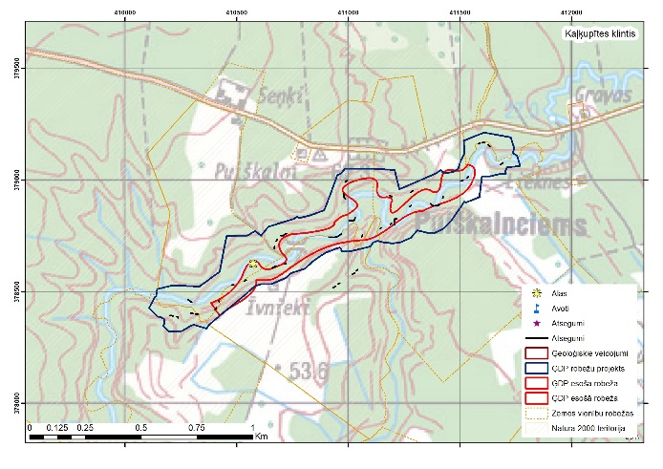
Dabas pieminekli veido Kaļķupes ieleja ar vidējā devona Arukilas svītas smilšakmeņu un mālaino nogulumu atsegumiem, dzelzsavoti uz atsegumu virsmas, viena niša un daudzas gravas.
Dabas pieminekļa teritorijā ietilpst 40 dažāda lieluma Arukilas svītas nogulumu atsegumi. Lielākie no tiem ir vairāki smilšakmeņu atsegumi. Kaļķupītes kreisajā krastā ir 2 šādi objekti. Viens no tiem atrodas ielejas paplašinājumā iepretī Puiškalnam. Atsegums ir 20 m plats un 8 m augsts; smilšakmeņos dominē 30-60 m biezas slīpslāņotās sērijas, vietām to augšdaļā ir deformācijas.
Dabas piemienkli plānost paplašināt par 26 ha (esošā platība 13 ha), ietverot Kaļķupes augšteces posmu; ir 35 m plats un 8 m augsts atsegums, kurā smilšakmeņos arī dominē muldveida slīpslāņojums, ir vērojamas 10-30 cm biezas slīpslāņotās sērijas. Ir daudz mālaini vizlainu kārtiņu uz slīpajiem slānīšiem (plūdmaiņu pazīmes), arī plūdmaiņu kopas. Lielākie atsegumi atrodas Kaļķupes ielejas labajā krastā. Vislabāk pazīstamais no tiem ir t.s. Puiškalna atsegums dabas piemineklim atbilstošā ielejas posma vidusdaļā. Tas ir aptuveni 50 m garš un līdz 15 m augsts smilšakmeņu, mazākā mērā mālaino nogulumu, atsegums. Savdabīgi ap 1 m augsti atsegumi novērojami dabas pieminekļa lejteces daļā, kur upes ieleja no Dundagas pacēluma nonāk Piejūras zemienē. Tur pašā Kaļķupes kreisajā krastā pie gultnes uz devona iežiem ir bagātīgi izkliedēti dzelzs savienojumi, jo viscaur izplūst dzelzsavoti. Līdz 5 m augsti smilšakmens atsegumi ir Mazupītes ielejas labajā malā, lejteces posmā. Kaļķupes atsegumu joslas kopējais garums līkumainajā upes ielejā ir 2,7 km (no tā ievērojami lielāko daļu aizņem pārtraukumi), bet Kaļķupes labā krasta pietekas Mazupītes grīvas rajonā, tās labajā krastā, ir izsekojama vēl viena 100 m gara atsegumu josla.
Atsegumu augstums ir līdz 15 m.

KALTENES KALVAS (169. pielikums)

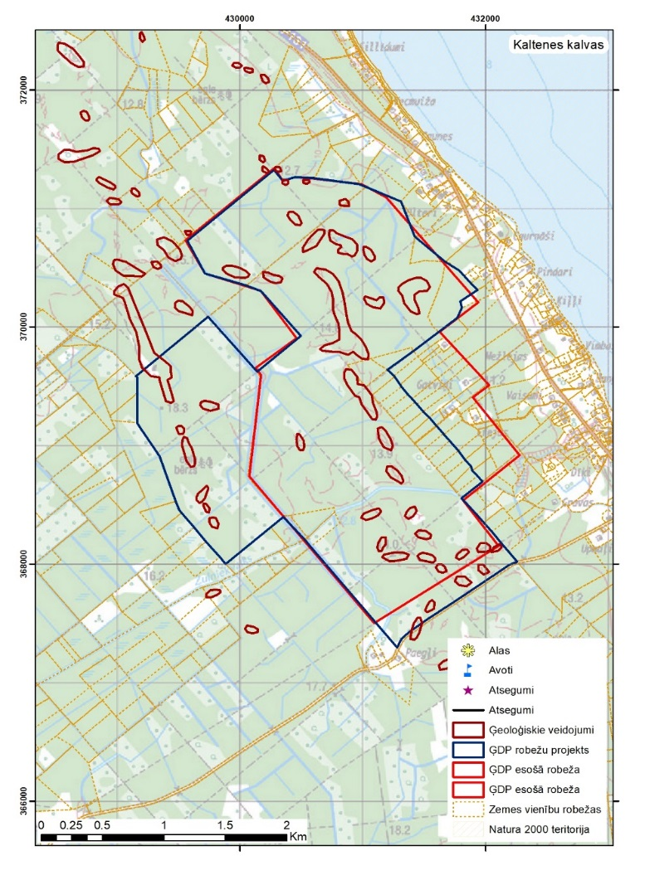
Dabas pieminekli veido Kaltenes kalvas, kas ir morfoloģiski izteiksmīgākā daļa no laukakmeņu vaļņiem un klājieniem aptuveni 12 km garā un līdz 3-4 km platā erātisko akmeņu sakopojumu joslā, kas stiepjas starp Roju un Valgalciemu gar mūsdienu Rīgas līča krasta līniju – 1-3 km attālumā no tās. Kalvas ir izvietotas Rīgas līča Kurzemes piekrastē Baltijas ledus ezera erozijas – akumulācijas līdzenumā. Tie ir izteiksmīgākie šāda tipa veidojumi Latvijā. Liela mēroga kartēšanā konstatēti trīs akmeņu sakopojuma veidi - akmeņu grēdas un vaļņi, akmens bruģi (klājieni) un izkliedētu laukakmeņu lauki.
Patlaban dabas pieminekļa teritorijā ir iekļauta tikai daļa no ģeoloģiskajiem veidojumiem. Dabas pieminekļa robežas tiek paplašinātas, iekļaut tajā arī no ģeoloģiskā viedokļa nozīmīgas pieguļošās platības. Dabas pieminekli ir ierosināts paplašināt par 18 % jeb 108 ha, lai nodrošinātu labāku aizsardzību izteiksmīgākajiem dabīgo laukakmeņu krāvumiem un klājieniem Latvijā. Dabas piemineklī iekļauta vairāk kā 3 km gara un nepilnus 2 km plata kalvu josla, kas sastāv no vairākām grēdām un vaļņiem.
Kaltenes kalvas ir ģeomorfoloģisks veidojums, kas ir unikāls Latvijas mērogā – šādi veidojumi citviet Latvijas teritorijā piekrastē nav sastopami. Kalvas ir skaisti un savdabīgi dabas veidojumi – laukakmeņu vaļņi, kas atrodas mežā un ir klāti ar sūnām. Teritoriju nepieciešams saglabāt zinātniskiem ģeoloģijas (ģeomorfoloģijas, stratigrāfijas) pētījumiem kā unikālu vietu, kas skaidro dažādus ģeoloģiskus procesus, kas īpaši aktuāli kļūst klimata izmaiņu dēļ, gan arī kā ainaviski interesantu teritoriju.
Kaltenes kalvas vēsturiski apdraudējusi akmeņu izvešana, 60.-70. gados ceļu būves vajadzībām aizvesta liela daļa akmeņu, samazinot krāvumu augstumu - sākotnēji krāvumi šeit bijuši aptuveni 900 metrus gari, 35 līdz 160 metrus plati un līdz pat 20 metrus augsti. Velna kalvas dienvidu gals 30 m garumā ir norakts.
Dabas pieminekļa robežas vilktas atbilstoši dabas veidojumu izvietojumam, ņemot vērā arī meža kvartālstigu un nogabalu izvietojumu. Dabas pieminekļa teritorijā atrodas Eiropas Savienības aizsargājams biotops – boreālie meži 9010*, tajā sastopama virkne aizsargājamu augu sugu.

BĒRŠU DRUMLINI (182. pielikums)

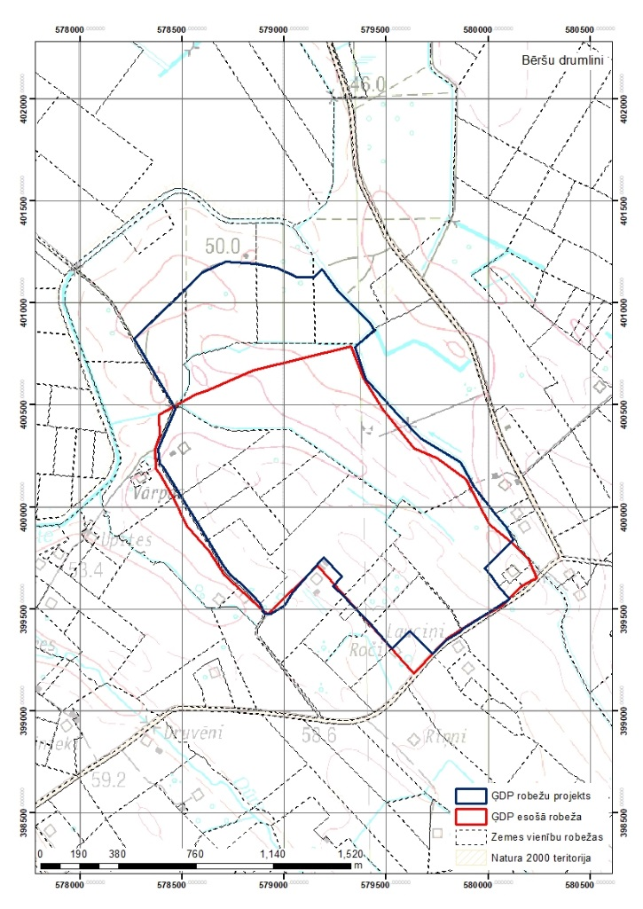
Teritorija ir izvietojusies Ziemeļvidzemes zemienē, Burtnieka līdzenumā.
Dabas pieminekli veido ģeomorfoloģiski nozīmīga teritorija Burtnieka drumlinu laukā, kura sastāv no ielejveida pazeminājumiem un tos nodalošiem vairākiem drumliniem. Burtnieka drumlinu lauks ir viens no lielākajiem un iespaidīgākajiem šāda tipa veidojumiem Baltijā. Augstākais drumlins atrodas teritorijas ZA daļā, tā relatīvais augstums sasniedz 10 m, garums – 1,54 km, savukārt platums – 295 m.
Ledus masu diverģentās kustības rezultātā drumlini ir izkārtoti vēdekļveidīgi, un veido Burtnieka drumlinu lauku, kurš paplašinās ledāja kustības virzienā – uz dienvidaustrumiem. Latvijas zemienēs drumlini ir plaši izplatīti, īpaši Viduslatvijas zemienē (98)), tomēr tieši Burtnieka drumlinu laukā tie veido ainaviski visizteiksmīgāko drumlinu sakopojumu.
Dabas pieminekli plānots par paplašināt par 26% jeb 42 ha, ietverot divus ainaviski izteiksmīgus drumlinu paugurus (vaļņus), kā arī tos nodalošu ielejveida pazeminājumu. Esošā robeža nošķeļ lielākā drumlina ziemeļrietumu daļu. Reljefa formu stāvākā un izteiksmīgākā daļa atrodas pārsvarā lauksaimniecības zemju teritorijā. Ziemeļrietumu galā minētās reljefa formas turpinās arī meža zemēs, tai skaitā Latvijas valsts mežu 15. un 16. kvartālā, kur gar paplašinātā dabas pieminekļa robežu tām ģeoloģiski vēlākā laikā ir uzgulsnējušies nelielu iekšzemes kāpu nogulumi, kas izsekojami aptuveni 100-150 metrus dienvidaustrumu virzienā. Robeža tiek noteikta pa meža ceļu, kurš iet pāri kāpu joslai, kas ir dabiska ģeomorfoloģiska drumlinu apgabala robeža. Piedāvātā dabas pieminekļa robeža teritorijas ziemeļrietumu galā iet pa meža ceļu un ir dabā viegli identificējama. Ņemtas vērā arī zemes kadastra vienību robežas un ceļu, un grāvju konfigurācija.
No ainaviskā viedokļa dabas pieminekļa teritorijā nav vēlama kailciršu veidošana, kā arī zemes virskārtas vagošana sagatavojot augsni koku pašsējas nodrošināšanai, jo tiek bojātas reljefa mikroformas un augsnes horizonti. Ieteicamā apsaimniekošana būtu izlases ciršu veidā, īpaši vēlama būtu vietām biezā pameža paretināšana, lai padarītu teritoriju pārskatāmāku un labāk izmantojamu sabiedrības izglītošanas mērķiem.

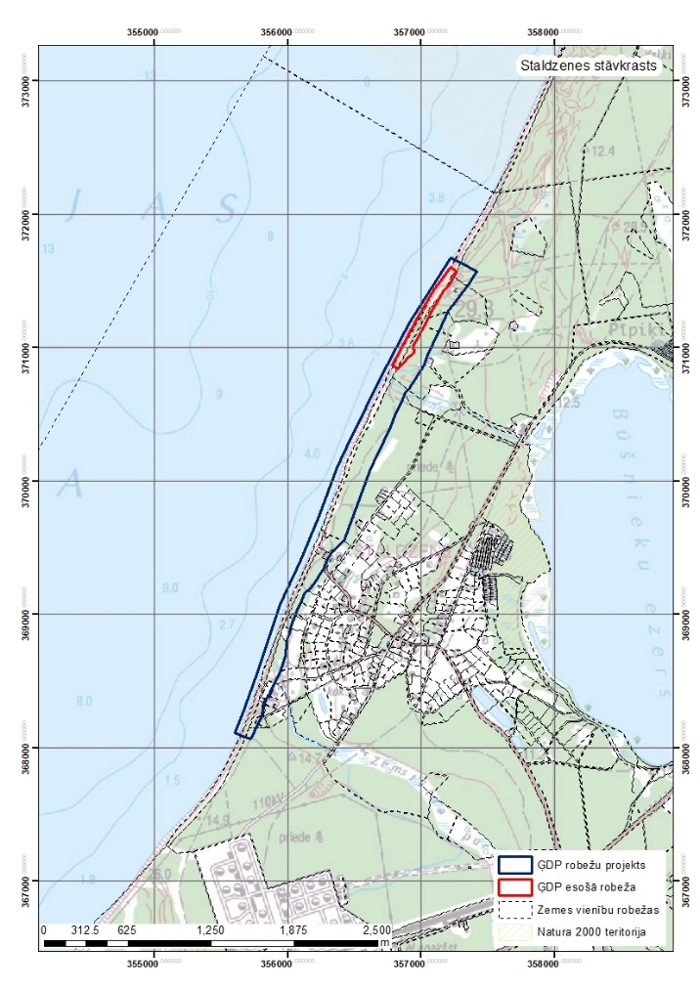
STALDZENES STĀVKRASTS (206. pielikums)
Dabas pieminekli veido dažāda vecuma un izcelsmes kvartāra nogulumu atsegumi Baltijas jūras stāvkrastā. Senākie nogulumi atsegumos ir vidējā pleistocēna (leduslaikmeta) Kurzemes apledojuma morēna, ko pārsedz jaunāki Latvijas apledojuma beigu fāzes sarkanbrūna māla slāņi. Holocēnu (pēcleduslaikmetu) atsegumos pārstāv pelēku aleirītu un kūdras ieslēgumus saturošu smilts un grants slāņkopa un Baltijas baseina dažādu attīstības stadiju nogulumi – Ancilus ezera pelēko aleirītu slāņkopa un Litorīnas jūras smilšu slāņi, kā arī Litorīnas laika Ventas sengultnē (vecupes ezerā) veidojies sapropelis, ko pārsedz kūdras slānis, kas veidojies holocēna klimatiskā optimuma laikā.
Krasta kraujas augstums ir līdz 7-8 m, bet vietā, kur ir izskalota vaļņveida kāpa – līdz 10-15 m. Dabas pieminekli ir plānots paplašināt par 45 hektāriem (esošā platība 3 ha), ietverot terotoriju, kur stāvkrasts sasniedz vislielāko un iespaidīgāko augstumu. Dabas pieminekļa robežas vilktas atbilstoši dabas veidojumu izvietojumam, ņemot vērā zemes kadastra vienību un mežu nogabalu robežas. Pāris simtu m joslā no Lošupes ietekas uz ziemeļiem patlaban erozijas procesi aprimuši un nogāzes nobiras daļēji klāj velēna.
Teritorijā atrodas aizsargājams dižkoks – priede, kā arī Eiropas savienības aizsargājami biotopi - kaļķainas smiltāju pļavas (6120*), ar lakstaugiem klātas pelēkās kāpas (2130*), mežainas piejūras kāpas (2180) un boreālie meži (9010*), kā arī virknes aizsargājamu augu sugu atradnes.

Kopsavilkumā iekļaut informācija par dabas pieminekļiem, kuriem robežu precizēšanas rezultātā platība palielinās par 20 un vairāk hektāriem. Pilns zinātniskais pamatojums pieejams Vides aizsardzības un reģionālās attīstības ministrijas mājas lapā http://www.varam.gov.lv/lat/darbibas_veidi/ipasi_aizsargajamas_dabas_teritorijas/?doc=27098

